المقاطعة 02 | 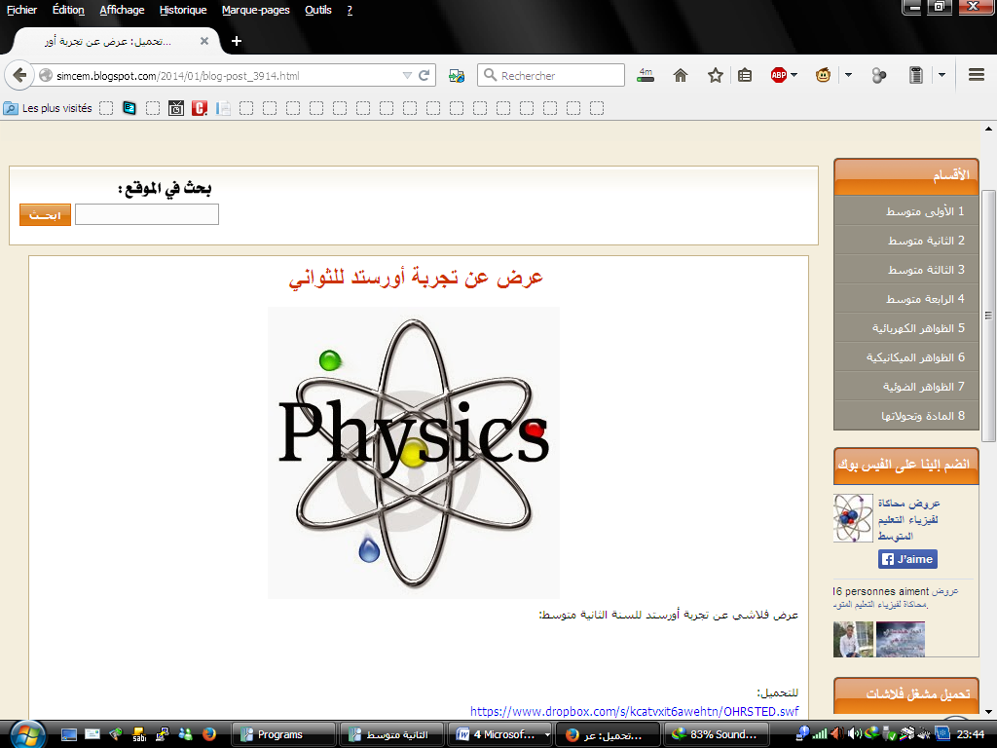 | الرابعة متوسط
الموسم 2023/2024 |  | التوقيت 1 سا 30 د
اختبار الثلاثي الثاني في مادة العلوم الفيزيائية و التكنولوجيا
الجزء الأول ( 12 نقطة )
التمرين الأول ( 06 ن )
قصد دراسة ظواهر التكهرب وطرقها، قمنا بشحن ساق (A)بالدلك بقطعة صوف وحققنا به التجربتين التاليتين :
التجربة 1:  عند تقريب الساق (A) المشحون من كرية ألمنيوم(B₁) المشحونة بشحنة موجبة فانجذبت نحو الساق (A) - الوثيقة 01 أ -  - فسر سبب انجذاب الكرية(B₁) نحو الساق (A) المشحون.  - حدد نوع شحنة الساق (A) وبين إن كان فاقد أم مكتسب للالكترونات. | ساق (A)  كرية ألمنيوم(B₁)  +  +  +  +  الوثيقة 01 أ
التجربة 2:  عند تقريب الساق (A)المشحون من كرية ألمنيوم (B₂) المتعادلة كهربائيا - الوثيقة 01 ب - نلاحظ انجذاب كرية ألمنيوم (B₂) نحو الساق (A) وبعد ملامسته تنفر عنه.  - بين المقصود بالمتعادل كهربائيا .  - قدم تفسيرا لما حدث للكرية (B₂) مدعما إجابتك برسوم توضيحية .  - عدد أنواع طرق التكهرب المحققة في التجربة 02 . | ساق (A)  كرية ألمنيوم(B₂)  الوثيقة 01 ب
التمرين الثاني ( 06 ن )

الكرية (B)
النابض (R)
الوثيقة 02
نثبت في نهاية نابض (R) كرية (B) كتلتها g300فيستطيل النابض وتستقر الكرية كما في (الوثيقة 02 ).
- سم الأفعال الميكانيكية المؤثرة على كرية (B) مبينا نوعها.
- أذكر خصائص ( مميزات) الفعل الميكانيكي .
- أحسب ثقل الكرية (B) علما أن الجاذبية الأرضية g=10N/kg . ثم مثله باختيار سلم رسم مناسب
- مثل بمخطط أجسام متأثرة للكرية(B)

الصفحة ½

الجزء الثاني ( 08 نقاط)
الوضعية الإدماجية

يقوم عمال النظافة دوريا بأعمال الصيانة في المسابح والتي تتمثل في إزالة الترسبات الكلسية التي تتشكل على الأسطح الداخلية.
بعد أخذ الاحتياطات الأمنية اللازمة ، يستعمل العمال لهذا الغرض محلول حمض كلور الماء (HCl)_{(aq)} مع العلم أن هذه العملية ينتج عنها الماء وغاز يعكر رائق الكلس ومحلول شاردي .( الوثيقة 03)

عملية التنظيف للمسبح | بعض مستلزمات عمال النظافة
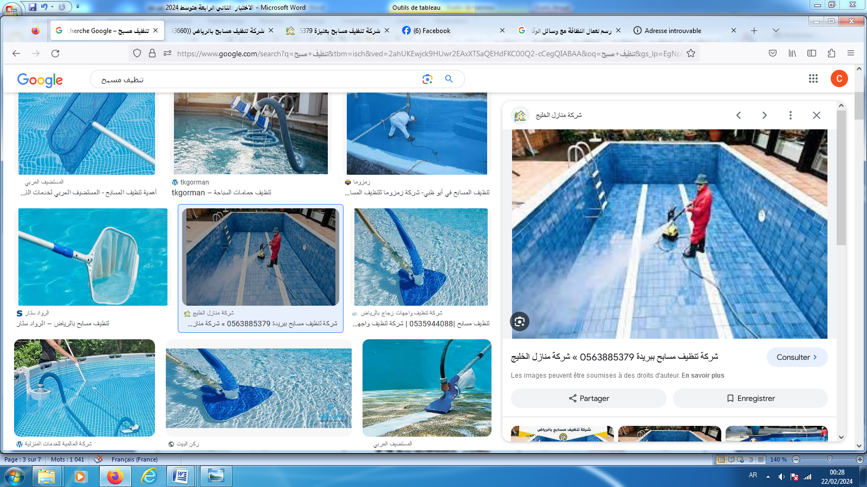 | 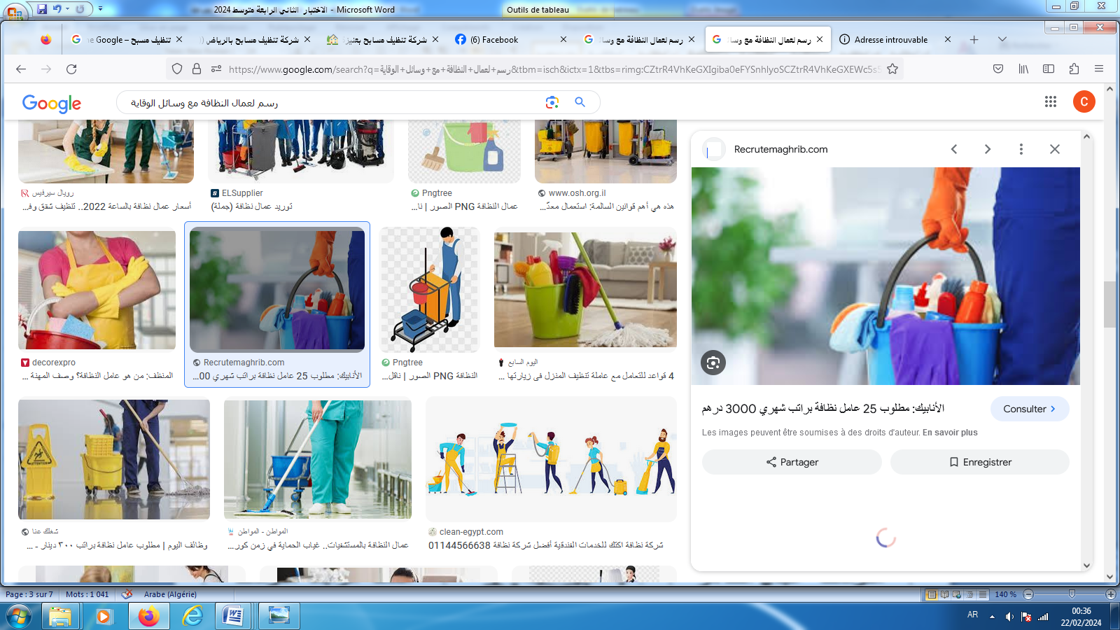

- حدد شوارد محلول حمض كلور الماء وأكتب صيغته الشاردية.
- سم الغاز الناتج وأكتب صيغته الكيميائية.
- أكمل معادلة التفاعل الحادث بالصيغة الشاردية ثم أعد كتابتها بالصيغة الإحصائية.
CaCO_{3(s)} + ……….. → ……….. + ………. + H₂O_{(l)}
- أذكر بعض الاحتياطات الأمنية ( ثلاث احتياطات) التي اتخذها العمال أثناء عملية تنظيف المسبح .

بالتوفيق

الصفحة 2/2

المقاطعة 02 |  |  |  | السنة الرابعة متوسط
الموسم 2023/2024 |  |  |  | التوقيت 1 سا 30 د
الإجابة النموذجية لاختبار الثلاثي الثاني
في مادة العلوم الفيزيائية و التكنولوجيا
التمرين | السؤال | الأجوبة |  |  | العلامة
الأول | س1  س2  س1  س2  س3 | التجربة 01 :  - سبب انجذاب الكرية(B₁) نحو الساق (A) المشحون هو لأنهما مختلفان في نوع الشحنة الكهربائية .  - نوع شحنة الساق (A) شحنة كهربائية سالبة و بالتالي يكون كاسب للالكترونات.  التجربة 02 :  - المقصود بالمتعادل كهربائيا أي شحنتها الإجمالية معدومة q=0c.  - تفسيرا لما حدث للكرية (B₂) مدعما إجابتك برسوم توضيحية مع التوضيح برسم .  أ- عند تقريب الساق (A)المشحون من كرية ألمنيوم (B₂) المتعادلة كهربائيا يحدث لها استقطاب حيث يصبح وجه الكرية (B₂) المقابل للساق (A) يحمل شحنة موجبة و الوجه الآخر لها يحمل شحنة سالبة فيحدث بينهما تجاذب. + + + - - - - - - - - تجاذب  ب- بعد التلامس تنتقل الإلكترونات من الساق (A) إلى الكرية (B) فتصبح تحمل نفس نوع شحنة الساق فتنفر عنه . - - - - - - - - تنافر - - - - - انتقال للإلكترونات  - أنواع طرق التكهرب المحققة في التجربة 02 .  - التكهرب بالدلك .  - التكهرب بالتأثير.  - التكهرب باللمس |  |  | 0.5 ن  0.5 ن  0.5 ن  0.5 ن  0.5 ن  0.5 ن  0.5 ن  0.5 ن  0.5 ن  0.5 ن  0.5 ن  0.5 ن

الثاني | س1  س2  س3  س4 | - الأفعال الميكانيكية المؤثرة على كرية (B) :  الفعل الميكانيكي نوعه  فعل الأرض (T) على الكرية (B) فعل عن بعد  فعل النابض (R) على الكرية (B) فعل تلامسي موضعي  - خصائص ( مميزات) الفعل الميكانيكي .  - المبدأ  - الحامل ( المنحى)  - الجهة  - الشدة  - حساب ثقل الكرية (B) P= ?  لدينا m=300g = 0.3 kg  g=10N/kg  العلاقة : P= m . g  P = 0.3 x 10  P = 3 N  تمثيل الثقل $\vec{P}$  سلم رسم 1cm → 2N  مخطط أجسام متأثرة للكرية(B)  R/B  B/R  الأرض ( T )  a/B  الهواء ( a )  B/a  B/T  T/B  الكرية ( B )  النابض ( R ) | 0.5 ن  0.5 ن  0.25 ن  0.25 ن  0.25 ن  0.25 ن  0.25 ن  1.25 ن  0.5 ن  الكرية (B)  النابض (R)  $$\vec{P}$$  0.25 ن  0.75ن  1 ن

شبكة التقييم الخاصة بالوضعية الإدماجية
المعيار | السؤال | المؤشرات | العلامة
1-الترجمة السليمة للوضعية | س1  س2  س3  س4 | تحديد شوارد محلول حمض كلور الماء وكتابة الصيغة الشاردية.  تسمية الغاز الناتج وكتابة صيغته الكيميائية.  إتمام معادلة التفاعل الحادث بالصيغة الشاردية ثم أعد كتابتها بالصيغة الإحصائية.  ذكر بعض الاحتياطات الأمنية ( ثلاث احتياطات) التي اتخذها العمال أثناء عملية تنظيف المسبح | 0.5 ن  0.5 ن  0.5 ن  0.5 ن  2ن
2-الاستعمال السليم لأدوات المادة | س1  س2  س3  س4 | - شوارد محلول حمض كلور الماء هي  - شاردة الهيدروجين (H⁺).  - شاردة الكلور (Cl ⁻)  الصيغة الشاردية محلول حمض كلور الماء (H⁺+Cl⁻)_{(aq)}.  - الغاز الناتج هو غاز ثنائي أكسيد الكربون  صيغته الكيميائية CO_{2(g)}  - معادلة التفاعل الحادث بالصيغة الشاردية  CaCO_{3(s)} + 2(H⁺+Cl⁻)_{(aq)} → (Ca²⁺+2Cl⁻)_{(aq)} + CO_{2(g)} + H₂O_{(l)}  معادلة التفاعل الحادث بالصيغة الإحصائية.  CaCO_{3(s)} + 2HCl_{(aq)} → CaCl_{2(aq)} + CO_{2(g)} + H₂O_{(l)}  - ذكر بعض الاحتياطات الأمنية ( ثلاث احتياطات) التي اتخذها العمال أثناء عملية تنظيف المسبح:  - ارتداء قفازات  - ارتداء نظارات واقية  - استعمال الكمامة | 0.25 ن  0.25 ن  0.5 ن  0.25 ن  0.25 ن  1 ن  1 ن  0.25 ن  0.25 ن  0.5 ن  5 ن
3-انسجام الإجابة | كل الإجابات | - تعبير سليم  - الرسم الصحيح  - نظافة الورقة | 1 ن

